НОМЕРНОЙ ФОНД
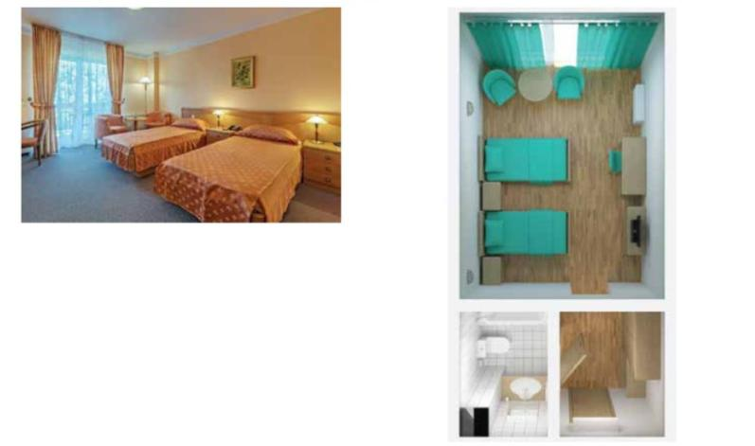
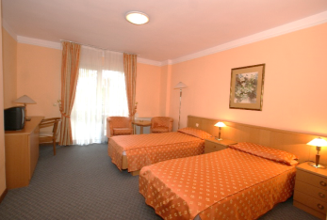

«КОМФОРТ» ОДНОКОМНАТНЫЙ ДВУХМЕСТНЫЙ TWN 2200 р/сут/с чел

18 м²: коридор, спальня, ванная комната с WC и
душевой кабиной, на 1-2 человек

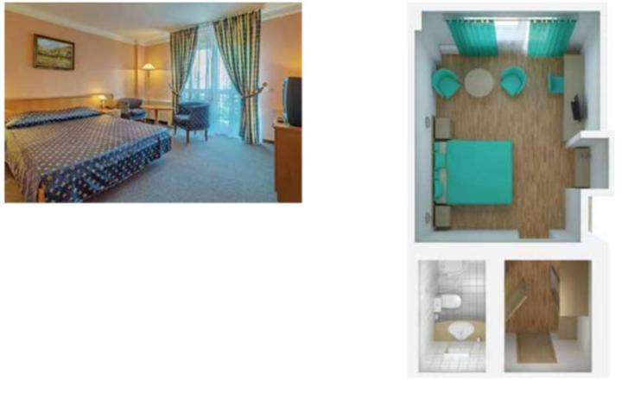

«КОМФОРТ» ОДНОКОМНАТНЫЙ ДВУХМЕСТНЫЙ DBL 2200 р/сут/с чел

18 м²: коридор, спальня, ванная комната с WC и
душевой кабиной, на 1-2 человек

Номерной фонд
КОЛИЧЕСТВО НОМЕРОВ-111
КОЛИЧЕСТВО МЕСТ-216

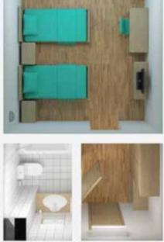

«СТАНДАРТ» ОДНОКОМНАТНЫЙ ДВУХМЕСТНЫЙ TWN 1700 р/сут/с чел

12 м²: коридор, спальня, ванная комната с WC и
душевой кабиной, на 1-2 человек
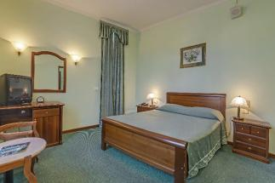
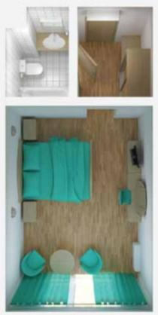

«КОМФОРТ» ОДНОКОМНАТНЫЙОДНОМЕСТНЫЙ 2300 р/сут/с чел

23 м²: коридор, спальня, ванная комната с WC и
ванной, на 1-2 человек

НОМЕРНОЙ ФОНД

«ЛЮКС» ДВУХКОМНАТНЫЙ ДВУХМЕСТНЫЙ 3200 р/сут/с чел

38 м²: коридор, спальня, ванная комната с WC и
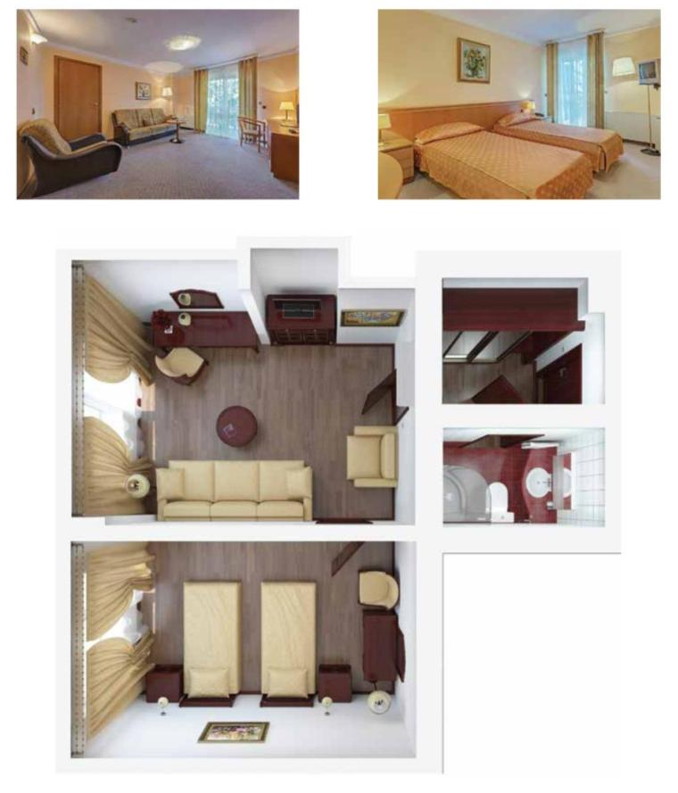
душевой кабиной, на 1-2 человек

НОМЕРНОЙ ФОНД
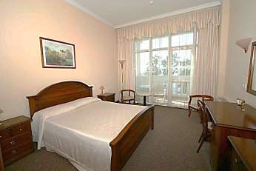
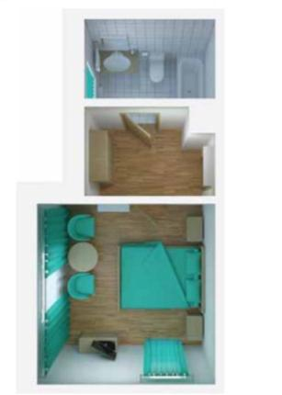

«КОМФОРТ-УЛУЧШЕННЫЙ» ОДНОКОМНАТНЫЙ ДВУХМЕСТНЫЙ DBL
2300 р/сут/с чел

26 м²: коридор, спальня, ванная комната с WC и
ванной, на 1-2 человек

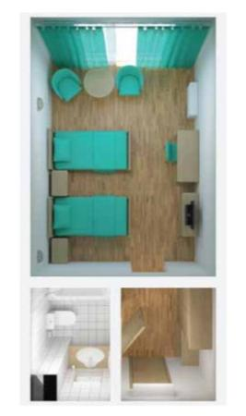
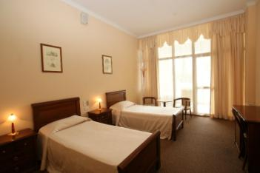

«КОМФОРТ-УЛУЧШЕННЫЙ» ОДНОКОМНАТНЫЙ ДВУХМЕСТНЫЙ TWN
2300 р/сут/с чел

26 м²: коридор, спальня, ванная комната с WC и
ванной, на 1-2 человек

НОМЕРНОЙ ФОНД

«ЛЮКС С КУХНЕЙ» ДВУХКОМНАТНЫЙ ДВУХМЕСТНЫЙ 3400 р/сут/с чел

38 м²: прихожая, кухня, спальня, ванная комната с WC и
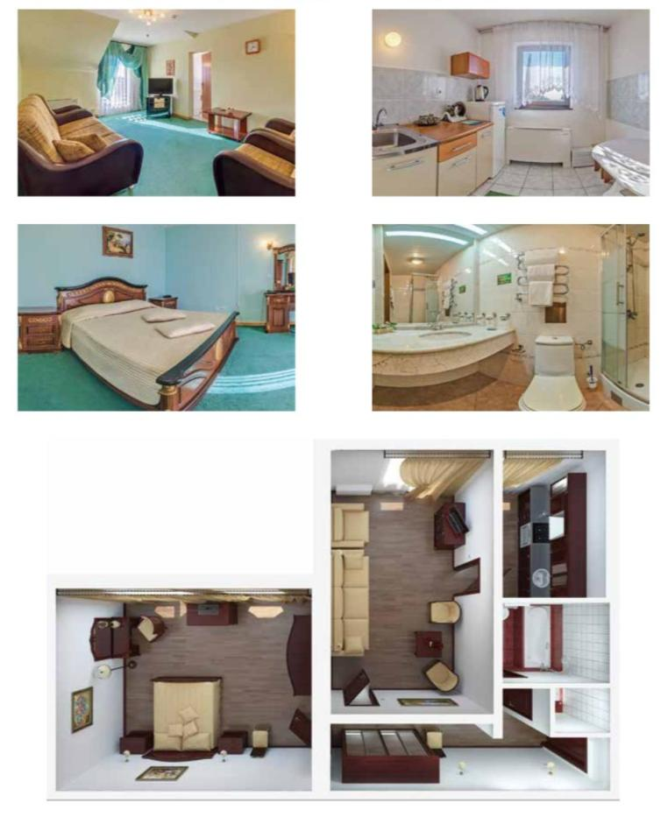
душевой кабиной, на 1-2 человек

НОМЕРНОЙ ФОНД

«Апартамент» ТРЕХКОМНАТНЫЙ ДВУХМЕСТНЫЙ 4800р/сут/с чел

80,5 м²: прихожая с кухней, спальня, ванная комната с WC и
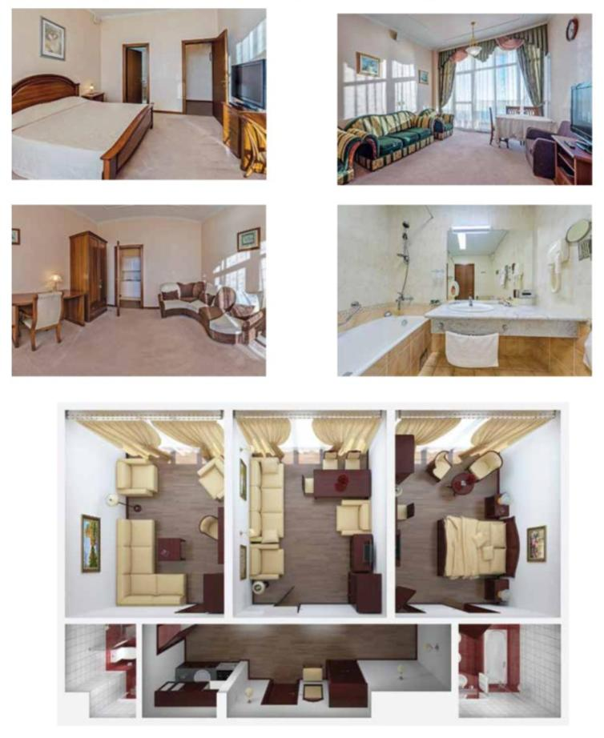
душевой кабиной, на 1-2 человек

